Be responsive:

Responsive: Diseño capaz de adaptarse al dispositivo, el contenido no cambia, solo se mueve.
Se suele realizar apilando contenidos de izquierda a derecha según se estreche la pantalla.
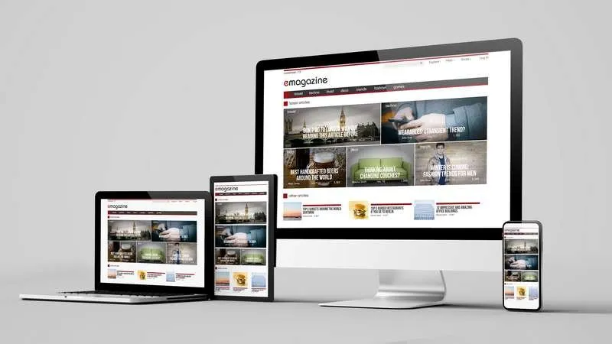

Ventajas: Un único diseño, más dispositivos, mayor repercusión.

Puntos Clave: Abandonar anchos fijos y usar proporciones.

Detalles: No usar imágenes grandes, aprovechar los dispositivos y sus flows de navegación propios y procurar la navegación ágil, simplificando y dejando los contenidos a la mano del usuario.

